内容提要： 真空铸造技术，即真空密封造型铸造法，利用塑料薄膜抽真空使干砂成型的造型法，是目前较先进又非常具有发展前途的铸造技术。最早应用到钢琴的生产制造中应该是日本的一些品牌钢琴。国内首家采用真空铸造技术“V”法(Vacuum)加工铸铁板的福州和声钢琴有限公司生产的哈曼尼牌钢琴，因其铸件尺寸的稳定性，受力后不产生变形，其允许公差程度的保证，为钢琴的音准稳定，钢琴品质的提升，打下了坚实的基础。

关键词：真空铸造   钢琴   铸铁板

真空铸造技术即V法造型，来源于英文Vacuum（真空）一词，是一种物理造型法。在古代的中国，就有利用真空铸造产品的记载。随着现代社会科技高速发展，工业化程度的大力提高，对真空环境的迫切需求，使真空铸造技术被大量的使用，进入二十世纪末期，已逐渐形成规模。铸造行业相继发展出各种以真空铸造技术提高铸件的品质与生产效率的工作方法。尤其在航空领域，通过使用计算机技术进行辅助模拟，能够预测铸造缺陷的产生，很大限度的节约了工作时间，降低了生产成本，提高铸件的生产效率。在中国的钢琴制造产业中，也将真空铸造技术开发应用于钢琴铸铁板的生产中，并已形成了铸铁板的产品质量保证体系。

一、真空铸造铸铁板的基本工艺流程

1、真空铸造铸铁板的工艺与普通砂铸不同，它是由上箱模和下箱模两个独立的模板组成，上、下箱模的底部及高低变化处分布有1毫米的气孔，以便抽吸空气之用。

2、用加热后的尼龙薄膜盖在模板上（该薄膜可以伸展8倍而不破裂），当箱模底部抽出真空，此时的薄膜就全部覆盖紧贴在模板上。完全呈现模板的形状，随后喷上耐高温的涂料，并用热风吹干涂料。

3、模箱上放置空的砂箱，将其充满型砂（是细白的干砂）后，再覆盖上塑料薄膜（不需加热仅为隔绝空气）。此时，中间的砂箱接上真空管抽真空，在下箱关闭真空管，下箱的尼龙薄膜就脱在中箱上了。

4、用同样的方法制作上箱的模板，最后上下两个箱扣在一块，留出浇注口和排气口，当铁水浇入后，保压3~5小时。再吊起两型箱，当关闭真空管，砂子全部散落，就会呈现出铸铁板。

5、型砂通过砂筛过滤，去除杂质，流入冷却管道冷却，再重复使用。去掉铸铁板飞边毛刺摆好，时效静置，等到要使用前再进行对铸铁板的喷砂处理以及表面的光洁的处理。（用气体喷出小的钢珠，反复击打铸铁板表面清理杂质，使得铸铁板表面平整、光洁）。

二、真空铸造铸铁板的工艺特点

真空铸造铸铁板不足之处就是，相对传统砂型铸造而言，制造的成本较高，这部分成本的提高可以在产品的附加值中去抵消。因此与传统砂型铸造工艺相比，真空铸造铸铁板的优点还是很多的，总结如下：

1、真空铸铁板的尺寸精度高，铸铁板表面光洁、轮廓清晰、尺寸准确。铸型内腔表面覆有塑料薄膜，用较细干砂，使铸型硬度高且均匀，铸型面光滑无瑕庇。，砂箱起模容易，型腔不易变形。浇注时，由于砂箱保持真空状态，有利于金属液充填型腔；

2、真空铸铁板加工余量小，利用率高。省去有关粘合剂、附加物及混砂设备。由于金属液在型腔中冷却速度较慢，金属活动性较好，充填能力强，有利于金属的补给，提高金属的利用率，铸型硬度高、冷却慢；利用补缩，减少冒口的尺寸，减少了加工余量。模具及砂箱使用寿命长。

      3、各种运行维修费用减少，节约投资。除需要增置真空泵和采用专用的砂箱外，其他设备较为简单。由于真空铸造使用干砂，落砂容易，可以省去落砂机、混砂机及一些辅助设备，投资费用少，设备维修方便；节约原材料和劳动力，砂子的回收率高，

4、工具的使用寿命有效延长。因真空铸铁板有塑料薄膜保护，拔模力很小，只有微震且不受高温高压作用，所以模样不易变形和损坏。

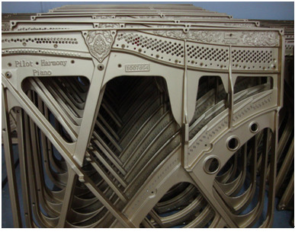

三、真空铸造技术与传统铸造技术的比较

（一）、传 统 的 铸 造 工 艺 流 程

   传统铸铁板的铸造工艺（也称为“翻砂”），首先要做一个铝模，在砂箱里造型，此时的砂子是湿的，先造型一半（分为上箱和下箱），用气锤击打型砂，形成一半，再将铝模提起翻个在下箱中再造型，形成另一半。在型箱里刷上涂料（耐高温），将型箱吊起对扣固定，留出浇注口和排气孔，当铁水溶化后将其浇注入口后，就基本完成了。此时的型箱要保持不动，等到第二天，铸件退温后，再将上下型箱吊起，取出工件，去掉飞边毛刺，铸件完成了，等待时效静置。传统的砂铸铸铁板，会因为铸造工艺的特点，砂箱造型困难，容易塌砂，使得铸件表面粗糙或者缺陷。不能实现精密铸造的精美造型要求。

（二）、传统铸造工艺存在的问题

1、变形问题

传统的普通砂铸工艺，尤其是钢琴的铸铁板铝模很容易变形损坏，因为每天都要由气锤击打型砂，承受压力大就很容易变形（铝模较软），一旦铝模变形，铸出的铸件也随之变形。铸铁板的变形将直接影响到装配的尺寸要求，如码桥的高度、击弦点位置等，如果勉强调整尺寸装配起来，在后续的调试过程中还会出现击弦机的定位尺寸问题等等。所以，要保证铸铁板的安装尺寸，铸造的过程很重要，要求铸铁板不变形，如何解决预弯应力的变化，都是一个很重要的问题。在现场要做许多次的实验，要经常检查校对，避免弯曲变形。

2、 表面光洁度问题

     当铸铁板变形问题解决了，还有表面光洁、平整度问题，在后期的加工中会花费较多的时间和用材，如：需用角向砂轮机打掉多余的部分，用腻子修补凹陷的部分，再用底漆补平表面，砂平等等，有较大的工作量，将增加制造成本，也会影响到生产的进度。在许多的钢琴制造企业中都会遇到的这些问题，而且还是经常会出现的问题，这时就要及时对于铝模做调整、修补等等，耽误生产。

3、 铸件的强度问题

传统的砂铸通常都用冲天炉（烧焦炭的）来溶解铁水，制造成本低，虽然同样可以按照HT150的灰铸铁标准生产铸铁板，但焦炭中含有较多的杂质溶入铁水中，也会影响到铸件的强度。所以也有改成用电炉来溶解铁水，但是由于砂铸工艺的特点，上述的铸件品质问题很难避免的。

（三）、钢琴铸铁板对铸造的要求

立式钢琴的琴弦总拉力能达到15吨左右，三角钢琴的琴弦总拉力最大的九尺琴能达到26吨。如此大的拉力绝大部分是由铸铁板承担的，因此铸铁板是否有足够的抗压抗弯强度，是钢琴稳定的基本条件。

模型的要求是铸造中的重要环节，铸铁板的形状尺寸设计非常重要，在制作时需注意各连接的断面之间厚薄尺寸相差不能过大，筋杆与板片的连接需要逐渐过渡，折角处不能形成钝角，应采用圆角过渡。这样可在琴弦拉力增加过程中，很少产生变形或避免断裂的可能性。为了使铝模易于出模，模型要有一定的脱模斜度，这样不至于损坏砂型。因此在浇铸铸铁板前，应将此种铁水按抗拉抗弯国家标准浇铸成试棒，进行测试，合格后才能进行正式浇铸。

传统的铸铁板铸造材料为灰口铸铁和球墨铸铁。铸铁板制作时，板片处比筋杆处容易冷却。易于冷却的板片部分会析出少量的石墨，增加了铸铁板的碳化合物，形成硬性碳化铁。冷却较慢的筋杆部分，具有较充分的时间将铸件中的碳转变为石墨，而成为相对较软的铸铁。因此在筋杆与铁板的连接部分，要尽量采用均匀过渡的设计准则。

铸铁板在浇铸时必须排除存在于其中的气体。铸铁板中一旦有气泡出现就形成空穴冷隔，并且可能产生断裂，避免的方法就是提高铁水温度。铸铁板因浇铸时的冷却过程不均匀，可能产生收缩裂缝，这种现象的产生，还可能有其他原因，如砂模太硬、过于潮湿或者出模过早等原因。

砂模上的浇铸口对浇铸铁板也很关键，浇铸口应在铁水不受阻的情况下顺利的流入砂模。而不良的浇铸口可能使铁板产生内应力，在挂弦拉紧时，铸铁板在强大的张力作用下产生变形而断裂。因此，要铸造出好的铸铁板，不但具有充分的理论依据，而且具有丰富的实践经验。

四、真空铸造技术在现代钢琴中的应用

笔者认为在国内真空铸造技术经过多年的实践，应用在钢琴制造中已日趋成熟。它突破了传统的砂铸工艺的局限，使得钢琴铸铁板有许多的创新之处，建立了国产钢琴的创新理念，有力地推动了国产钢琴的技术进步。举例如下：

1、真空铸造浮雕式编码技术

在哈曼尼钢琴上可以看到每一片铸铁板都铸造有一个出厂编码号，清晰工整，一片一号不重复，它可作为产品质量跟踪的一个编号，（已成为品质跟踪卡上的必备数字），也可以作为钢琴的防伪标识（无法涂改）。另外在铸铁板上铸出精美的浮雕式图案栩栩如生，是目前国内钢琴不多见的。

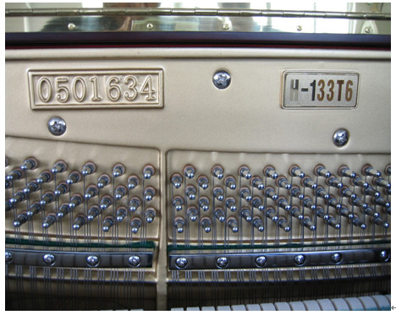

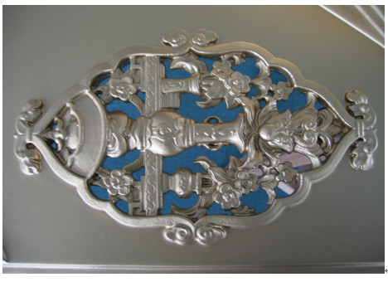

2、真空铸造镶嵌式弦枕

利用真空铸造技术，哈曼尼钢琴继而研发了镶嵌式弦枕、高音区双泛音装置、V形压弦条等三项专利技术，尤其是镶嵌式弦枕，在铸铁板上铸出一个凹槽，再镶嵌一根直径仅为2.5毫米的不锈钢条作为弦枕，这样一旦钢琴用久了，弦枕磨损了可以换一根，钢琴的基本尺寸还可以保持不变的。不锈钢条作为弦枕可以保证弦枕与琴弦交点的一致性。从铸出的凹槽来看，必须是很精确的，如果凹槽铸出后变形或者高低不平，那么，弦枕的安装就会出现问题，甚至整个铸铁板都报废的。通过采用不锈钢线镶嵌在铸件弦枕槽内，实现弦枕面的R度统一，保持与各弦之间的接触点一致，不会因弦枕锈蚀而产生误差。

因此，这项工艺上的保证很重要。如果用普通的砂铸工艺是完全无法实现的，表面的光洁度也无法达到的。利用真空铸造技术，使得传统的钢琴制造得到一种创新，在高音处改善了音色，保证了音质。对于生产方面来说是新工艺新技术的成功应用，产品的差异化特点的体现。对于销售方面来说是产品的特点卖点，使得消费者有更多的选择。

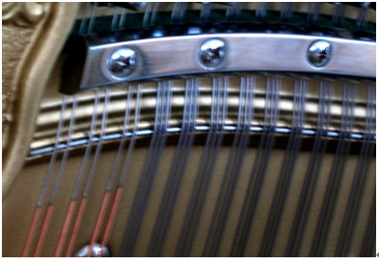

3、真空铸造加工孔位

在应用真空铸造技术方面，为了解决钻孔靠模问题，哈曼尼钢琴利用真空铸造工艺的特点，将铸铁板上的所有的孔位，都铸出鱼眼孔。如：弦轴钉孔、铁板钉孔、铸铁板四周的固定螺丝孔、压弦条的固定螺丝孔、击弦机的固定上婆螺丝孔等等。这样一来只要直接对着鱼眼孔就可以钻孔了，也不需要钻孔靠模，其钻孔的速度要比数控钻床的速度要快，误差率很小，完全在允许的范围之内。这一创新是传统砂铸无法实现的。

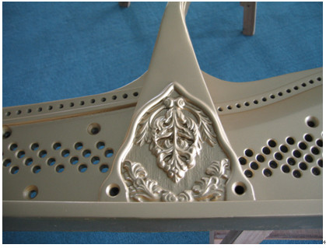

上述举例说明利用真空铸造工艺制造的“R版”浮雕式编码技术铸铁板、镶嵌式弦枕、高音双泛音装置、V形压弦条等四项专利技术，开创了真空铸造铸铁板的历史先河，为中国的钢琴制造产业产品质量的提升奠定了坚实的基础。

结语：真空铸造技术，不是新的铸造工艺，在许多的铸件中都有采用的，尤其是工业化水平先进的一些机床类的铸造，应用的较多。为使国产的钢琴与世界其他先进国家的钢琴水平相抗衡，福州和声钢琴有限公司生产的哈曼尼钢琴，将其开发用于制造钢琴的铸铁板中。由于真空铸造技术具有能够适应生产形状非常复杂、厚度变化很大、铸件无缩孔及缩松现象等优点，它不使用粘结剂，落砂简便，使造型材料的耗量降到最低限度，减少了废砂，改善了劳动条件，提高了铸件表面质量和尺寸精度，降低了铸件的生产能耗。因此，在中国的钢琴制造产业中，一定会成为很有发展前途的先进的铸造工艺。